Liebe Kinder, liebe Erwachsene,,

Als Wissenschaftler bekommen wir regelmäßig sehr viele und sehr gute Fragen von unseren kleinen und großen Freunden gestellt. Dabei bemerken wir natürlich mit wie viel Spannung und Enthusiasmus Ihr mehr über die verschiedenen Phänomenen der Natur um uns herum lernen wollt. Auch wenn wir viele dieser Fragen vielleicht direkt beantworten können, gibt es doch nichts besseres als sich selbst auf die Suche nach der Antwort zu machen. Natürlich kann man sich bei dieser Suche des Internets bedienen, oder in einem Lexikon nachschlagen, aber richtig lernen kann man vor allem dann, wenn man versucht die Antwort selber heraus zu finden, vor allem indem man genau beobachtet und sich Experimente überlegt. Genau das bedeutet es übrigens ein Wissenschaftler zu sein. Auch wenn es immer den Anschein hat, dass Wissenschaftler alles wissen, ist es gerade das Fehlen von Wissen was uns antreibt. Trotz all der außergewöhnlichen Fortschritte, die unser Verständnis der Welt in den letzten paar hundert Jahren gemacht hat, gibt es noch unendlich viele Geheimnisse zu lüften.

Natürlich braucht man bei der Erforschung der Natur eine Vielzahl an Instrumenten, und in diesem Set wollen wir eines davon mit Euch gemeinsam bauen. Ich will noch gar nicht sagen was es ist, denn auch das sollt ihr selber herausfinden. Aber vielleicht könnt ihr es Euch ja schon denken?

Die Anleitung des Sets besteht aus mehreren Teilen. Es gibt immer eine Grundaufgabe, oft müsst ihr hier etwas aus Lego bauen, oder Euch etwas überlegen, bzw. versuchen eine Frage, die wir Euch stellen, zu beantworten. Um sicher zu gehen, dass ihr alles Wichtige auch verstanden habt, geben wir euch immer wieder Hilfen, die ihr auch nutzen solltet… nicht dass ihr etwas Wichtiges überseht!

Um zu überprüfen, ob und was ihr gelernt habt, könnt ihr einen kurzen Fragebogen ausfüllen. Fragebogen A sollt ihr bitte machen bevor ihr mit dem Set spielt. Einfach antworten was ihr denkt, bevor ihr anfangt. Viele Fragen sind mit Absicht ein bisschen schwierig, weil Kinder verschiedenen Alters denselben Bogen ausfüllen. Wichtig ist, dass ihr, nachdem ihr alle Aufgaben erledigt und vielleicht auch ein bisschen gespielt habt, noch den zweiten Fragebogen macht (Fragebogen B). Dabei könnt ihr vergleichen was ihr im Fragebogen B anders beantwortet habt. Somit könnt ihr feststellen was ihr gelernt habt. Die Musterlösung ist im Internet zu finden.

P.S.: Einige Teile sind so kompliziert zu bauen, dass sie ein Erwachsener bauen sollte. Es geht dabei um Objekt 1 und Objekt 2, die jeweils einen eigenen Plan haben.

Aber genug der langen Rede, lasst uns damit anfangen etwas aus Lego zu bauen! Los geht’s auf der nächsten Seite. (Natürlich nachdem ihr den Fragebogen gemacht habt 😊 )

1. Baut die Pläne A,B und C aus dem beiliegenden Legoteilen. In einem Teil müsst ihr Plastik Linsen einsetzen. Wir haben versucht euch mit einem Photo zu zeigen wie es geht. Wir hoffen die Pläne sind soweit klar, aber wie wir Euch Lego Spezialisten kennen, bekommt ihr das gut hin.
2. Erkundet die 3 resultierenden Lego Objekte.

Jetzt schaut jedes der fertigen Lego Objekte mal von allen Seiten her an. Vielleicht kann man schon etwas damit machen?

Wenn Ihr wollt, könnt ihr hier kurz aufschreiben was man mit den verschieden Teilen machen könntet/könnt?.

A)

B)

C)

Bitte vergleicht Eure Lösung mit Seite 12

1. Betrachte jetzt Objekt B aufmerksamer. Was kann man damit genauer machen? Wo liegen die Probleme?

(Hilfe gibt es auf Seite 12)

1. Wie können wir das Problem der Beleuchtung lösen?

(Vorschläge gibt es auf Seite 13)

1. Jetzt seht euch mal verschiedene Gegenstände an. Vielleicht ein Stück Zwiebelhaut oder ein Fliegenflügel? Gerne könnt ihrauch versuchen einen Text mit der Lupe zu vergrößern.

Was passiert wenn ihr die Position eures Kopfes und die Abstände zum Objekt verändert? (Hilfe gibt es auf Seite 13)

Eine kleine Zusatzfrage ist: Wenn ich einen Text anschaue, ist dieser dann normal, oder steht er auf dem Kopf?

1. Zusammentragen der bisherigen Erfahrungen:
   1. Mit A und B können wir eine prima Lupe machen, bei der sogar die Beleuchtung eingebaut ist.
   2. Abstand verändern führt zu veränderten Vergrößerungen.
   3. Bei größerem Abstand zum Gegenstand ist die Vergrößerung besser, aber wir müssen auch weiter von der Lupe weg.
2. Jetzt überlegen wir mal. Leider kann man mit dem Abstand nicht unendlich weiter vergrößern, um mit der großen Lupe noch mehr vergrößern zu können. Irgendwann klappt es einfach nicht mehr. Habt ihr eine Idee was wir machen können, um doch noch eine stärkere Vergrößerung hin zu bekommen? (Hilfe gibt’s auf Seite 13)
3. Bitte holt jetzt das Objekt 1, das ein Erwachsener für euch gebaut hat.

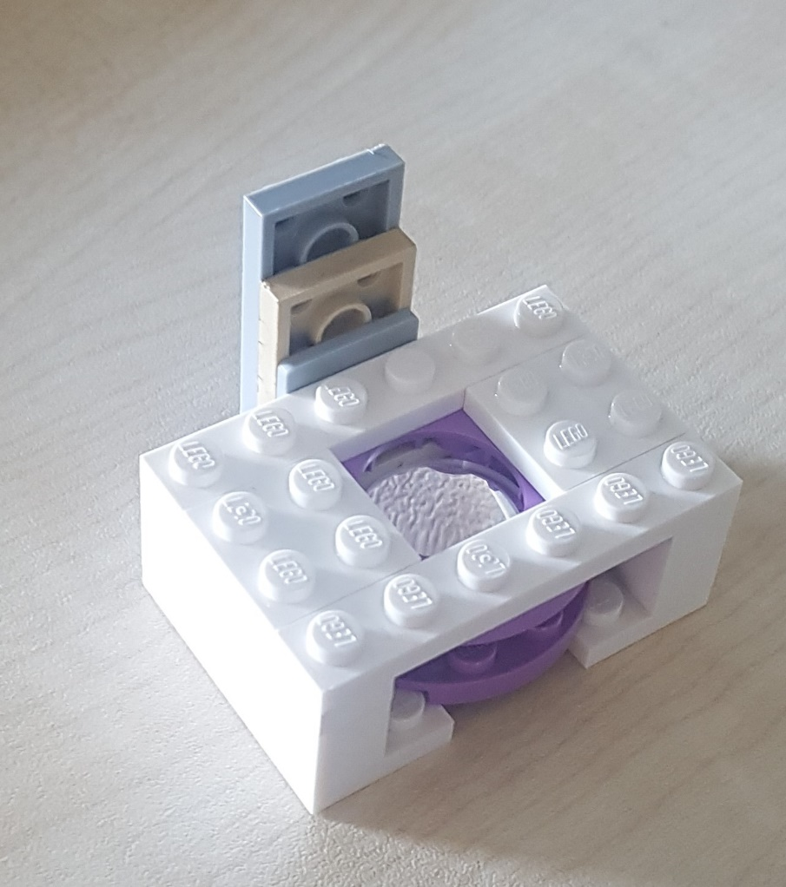

Wie ihr seht ist das auch wieder eine Linse eingebaut in einen Lego-Halter. Weil es kleiner ist als die große Lupe, nennen wir es ab jetzt kleine Lupe. Lasst uns die Idee verfolgen eine bessere Lupe aus zwei Lupen zu bauen. Wenn wir die große Lupe auf die Lichtquelle bauen, können wir mit der kleinen Lupe versuchen die große Lupe wieder zu vergrößern. Versucht das mal. (Wichtig ist, dass ihr die beiden flachen Bausteine an der Rückseite nicht verliert oder später beim Umbauen abmacht!)

Nicht wundern, es ist wirklich schwer….

Genau gesagt klappt es einfach nicht. Vielleicht merkt ihr, dass man eigentlich nur die Linse in der großen Lupe besser sehen kann.

Vielleicht ist es besser, wenn man es umgedreht macht. Also die kleine Lupe in etwa 3-4 cm Abstand zu einem Objekt, das ihr vergrößern wollt, halten, und dann die große Lupe nah an das Auge bringen . Jetzt erstmal mit der großen Lupe so nah an die kleine Lupe gehen, so dass man das Objekt scharf bekommt.

Klappt das? Was seht ihr? Was ist schwierig? Welche Probleme habt ihr (und was ‚nervt‘)?

Jetzt könnt ihr mal versuchen mit der großen Lupe vorsichtig von der kleinen Lupe wegzugehen.

Was seht Ihr? Es kann gut sein, dass ihr hier auch den Abstand der kleinen Lupe verändern müsst. Bewegt euch einfach langsam und versucht immer alles scharf zu halten.

1. Zusammentragen der Erkenntnisse: a) Tolle Vergrößerung, wenn man zwei Lupen nimmt, b) Sehr empfindlich auf Abstand und Position. c) Wenn man den Abstand zwischen Probe und der ersten Lupe erhöht, wird die Vergrößerung besser!

Habt Ihr einen Vorschlag wie wir das Problem lösen können, dass die Positionen so empfindlich sind???

Lösungsvorschlag wäre alles mit Lego zu kombinieren, oder?

Das ist jetzt wirklich schwierig. Wenn ihr nicht weiterkommt, schaut Euch die Hilfe zu Frage 9 an.

1. Herzlichen Glückwunsch! Ihr habt gerade ein richtiges Mikroskop aus Lego gebaut. Auch wenn ihr es kaum glauben könnt, ihr habt alle wesentlichen Teile in eurem Lego Mikroskop eingebaut, die wir Wissenschaftler auch im Labor haben. Nur ist Euer Mikroskop viel besser, um zu spielen 😊.
2. Und genau das sollt ihr jetzt auch machen. Spielt ein bisschen mit dem Mikroskop. Wir haben Vorschläge auf der Webseite und es gibt einige Videos, die Euch zeigen, was man gut präparieren kann. Hilfe gibt’s auf Seite 16.

Vielleicht schaut ihr mal was passiert, wenn man einen Text unter das Mikroskop legt. Fällt Euch was auf?

Was müsst ihr machen, um alles schön scharf zu stellen?

1. Habt ihr eine Idee wie wir die Vergrößerung noch verbessern können? Versucht doch mal das Element zu nehmen, das man, also ein Erwachsener, als Objekt 2 bauen kann.

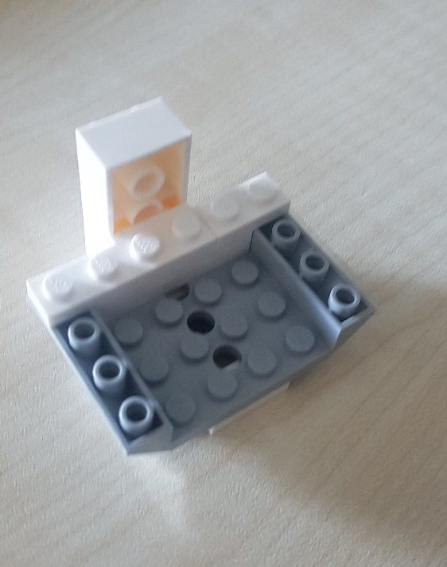

Wir nennen das jetzt Objektiv, denn es ist wirklich wie ein Objektiv eines Mikroskops. Übrigens kommt die Linse aus dem Kamera Modul eines alten i-Phones (iPhone 5)

Versucht das Objektiv mal als Lupe zu verwenden. Klappt das? Wenn ja, was ist schwierig, wenn nein, warum nicht?

Aber vielleicht klappt es im Mikroskop, wenn wir die kleine Lupe ausbauen und mit dem Objektiv ersetzen?

Einige Tips gibt es hinten bei der Hilfe zu Frage 12.

1. Können wir das Mikroskop kompatibel mit einem Smartphone machen, um Bilder und Filme aufzunehmen? (Wenn ihr nicht weiter kommt schaut in der Hilfe nach)
2. Unten seht ihr ein klassisches Mikroskop gezeichnet. Was sind die Ähnlichkeiten mit unserem Lego Mikroskop, welche Teile der Mikroskops haben wir wo nachgebaut?

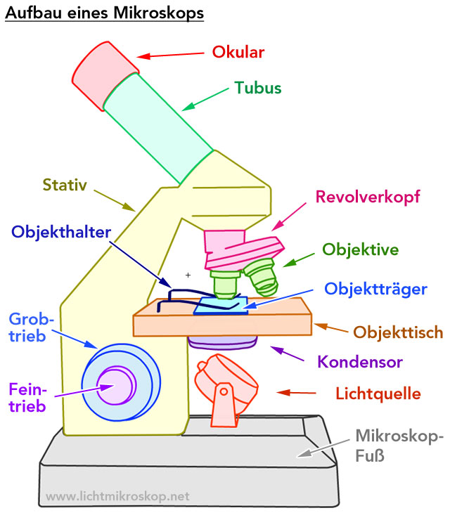

Vielleicht fällt Euch auch auf, was wir anders gemacht haben. Manche Dinge fehlen in unserem Mikroskop, welche fallen Euch da ein?

**Lösungen zu den Fragen:**

**Frage 2: Was gibt es für Lego Objekte?**

1. Wichtig ist, dass ihr verstanden habt, dass ihr mit Plan A etwas bauen könnt, was Licht erzeugt und ein- und ausgeschaltet werden kann

Der lange Stab kann auf die kleine Lego-Lampe drücken und so das Licht an und ausschalten. Wichtig ist, dass alles soweit stabil ist und es nicht zerfällt, wenn ihr darauf drückt.

Habt ihr auch bemerkt, dass ihr in Plan B etwas bauen könnt, das wie eine Lupe benutzt werden kann? Um alles gut vergrößern zu können, müßt ihr unbedingt den Kopf richtig halten.. Ab jetzt nennen wir Objekt B einfach große Lupe.

C ist vermutlich das seltsamste Objekt. Habt ihr bemerkt, dass man durch drehen am Rädchen den Schlitten bewegen kann? Wichtig ist, dass man hier eine sehr feine und kleine Bewegung des Schlittens kontrollieren kann. Das wird später wichtig. Dieses Teil ist am Schwierigsten zu bauen, also lasst Euch ruhig helfen, wenn ihr Schwierigkeiten habt.

**Frage 3: Inspektion des Teils B: große Lupe**

Vielleicht habt ihr auch bemerkt, dass man durch das gebaute Gehäuse etwas eingeschränkt ist, und dass es eventuell schwierig ist genug Licht auf das Objekt zu bekommen, das man anschauen will.

Sache die stören können:

* Abstand ist nicht so gut zu kontrollieren.
* Wenn man es hinstellt fällt kein Licht auf das Objekt, das man anschauen will.
* Bei größeren Abständen ist es schwierig alles gut halten zu können.

Für die Vergrößerung: Ihr könnt gerne das Haus, in dem die Linsen stecken verändern, um die Abstände zu verbessern, oder vielleicht alles stabiler zu machen. Bevor ihr weiter macht, wäre es aber gut alles wieder so wie im Plan zu haben, so dass später alles funktioniert

**Frage 4: Wie können wir das Problem mit dem Licht beheben?**

Es gibt natürlich viele Möglichkeiten. Man kann, zum Beispiel, eine der Legoseiten umbauen und dort Löcher einbauen. Dann kann Licht auf das Objekt fallen.

Eine andere Möglichkeit auf die ihr vielleicht gekommen seid, ist das Teil B auf das Teil A zu setzen. Dann hat man gleich eine Lampe, die man sogar an und aus schalten kann.

**Frage 5: Wie können wir die Vergrößerung verändern?**

Schaut mal etwas Einfaches an, vielleicht den Text eines Buches oder einer Zeitschrift. Wenn ihr jetzt Euren Kopf weiter weg von der Lupe oder auch näher heran bewegt, was bemerkt ihr? Normalerweise wird die Vergrößerung stärker, wenn ihr mit dem Kopf weiter weg geht. Allerdings müsst ihr dann auch den Abstand zum Objekt, das Ihr betrachten wollt, vergrößern.

Das geht aber nicht ewig gut. Je weiter man weggeht, umso schwieriger wird es alles noch gut zu sehen. Und irgendwann geht es gar nicht mehr, oder?

**Frage 7: Wie kann man die Vergrößerung noch erhöhen?**

Natürlich können wir versuchen andere Linsen zu bekommen. Dabei gilt, je kürzer die Brennweite der Linsen, desto stärker die Vergrößerung. Allerdings werden die Linsen auch immer klobiger und unangenehmer. Also kommt man mit dieser Strategie nicht so richtig weiter, um wirklich kleine Gegenstände zu vergrößern.

Ein anderer Vorschlag könnte sein einfach zwei Lupen hintereinander zu setzen. Das heißt, mit der zweiten Lupe vergrößern wir das Bild, welches die erste Lupe bereits vergrößert hat.

**Frage 9: Umgang mit 2 Lupen.**

Die Justage wird jetzt wirklich schwierig. Vielleicht habt ihr selbst schon die Idee gehabt die kleine Lupe an das Objekt C zu bauen? Versucht das mal.

Jetzt brauchen wir nur noch ein Gehäuse, um die große Lupe über die kleine zu bekommen.

Eine Möglichkeit alles zusammen zu bauen ist der Lego Plan D.

Um das ‚Objektiv‘ oder die kleine Lupe zu befestigen, schlagen wir folgendes vor (dabei könnt ihr die grobe Position des Objektivs bestimmen indem ihr es an verschiedenen Stellen des vertikalen Schlittens befestigt. Lego machts möglich 😊):

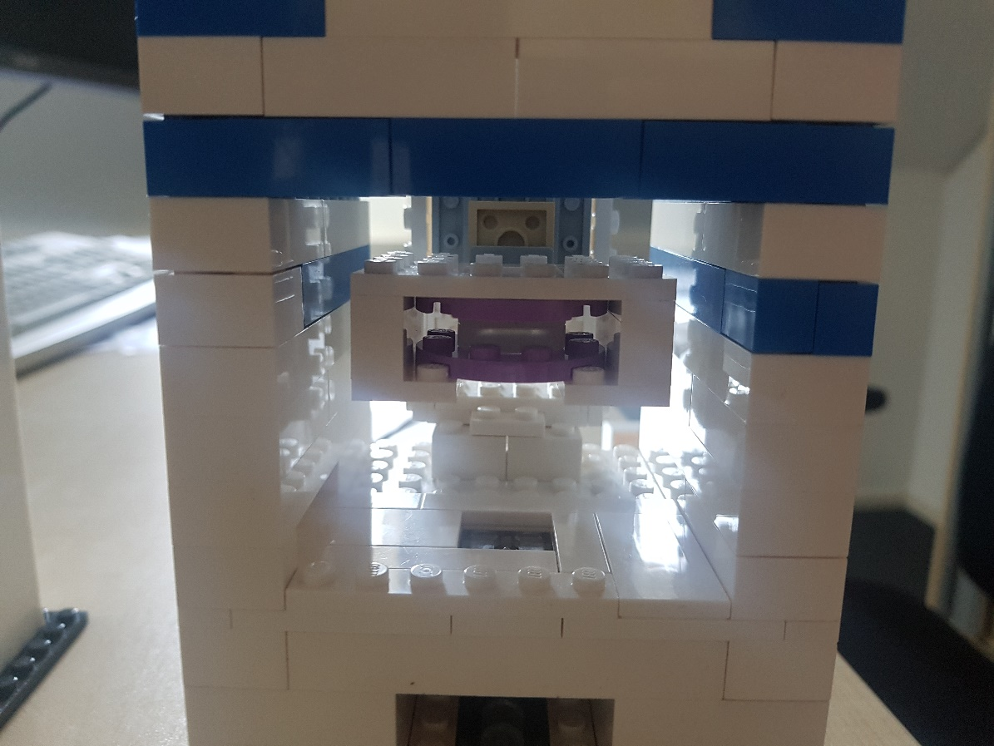

Falls ihr das Licht beim Durchschauen zu stark findet, könnt ihr einfach ein kleines Stück Papier ausschneiden und auf das Licht legen. Ihr könnt auch ein größere Stück Papier ausschneiden und es auf die flachen Lego Steine legen, so dass es über dem Licht liegt.

Auf der nächsten Seite seht ihr wie das Ganze zusammen aussehen könnte.

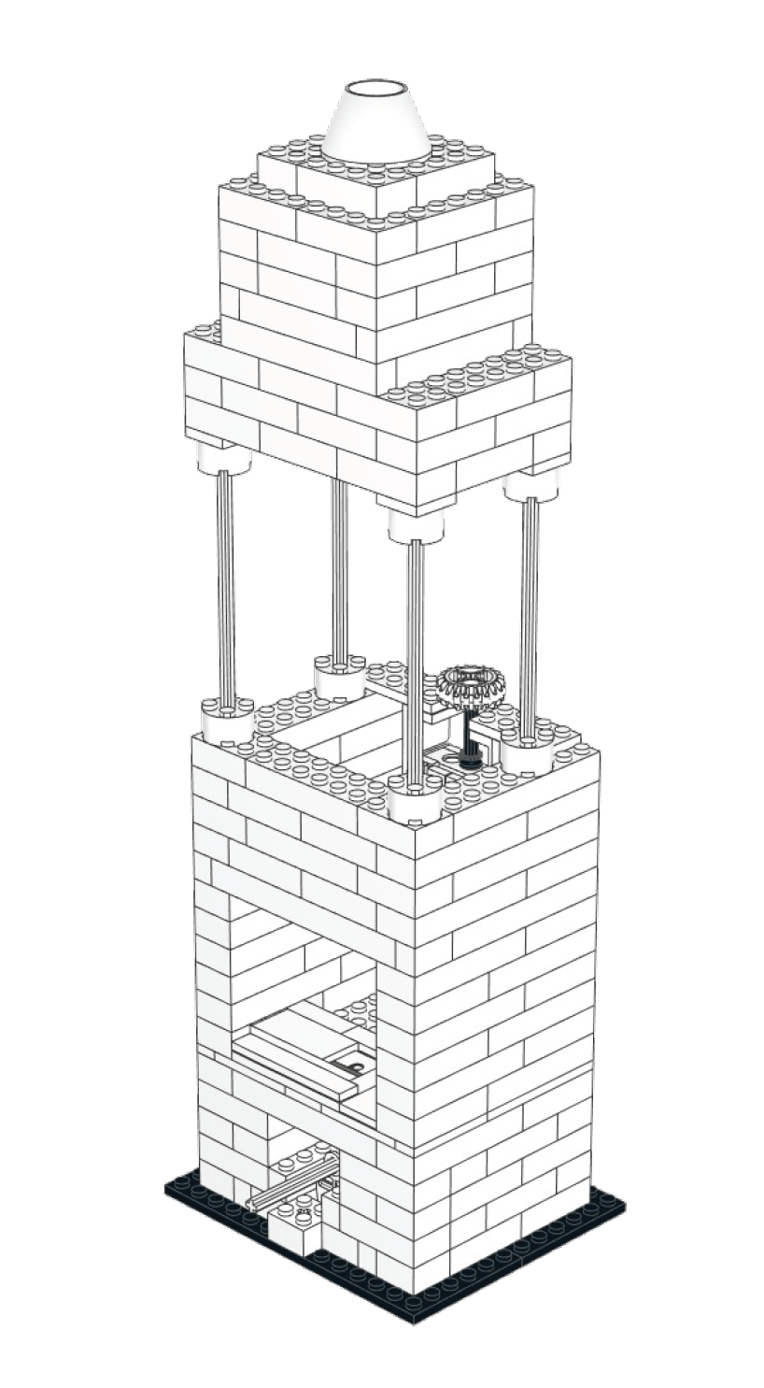

**Frage 11: Video-Anleitung, um Proben zu präparieren**

Das Video „Preparation red onion cells“ zeigt wie man Zellen einer roten Zwiebel präpariert.

Das Video „Close sides sample“ zeigt wie man mit Nagellack zwei Seiten von einem Preparat schließt. Das benötigt man für das Video „Osmotic shock experiment“, womit du untersuchen kannst, was passiert wenn salziges Wasser über die Zwiebelzellen fließt. Was passiert mit dem Zellen? Am Besten versucht ihr das mit dem Smartphone aufzunehmen, dann kann man den Effekt später auch nochmal ansehen und das Video an eure Freunde schicken.

Vielleicht kennst du der Effekt, den man hier sieht? Wenn man Salz auf Gurkenscheiben legt und etwas wartet entstehen Wassertröpfchen, weil das Wasser aus der Gurke gezogen wird. Der Effekt heißt Osmose!

Mit dem Video „Preparation cheeck cells“ kannst du deine eigenen Zellen anschauen. Die Zellen könnt ihr aus eurem eigenen Mund holen, z.B. mit einem Wattestäbchen über die Innenseite eurer Backe streichen . Ruhig mit etwas Kraft daran reiben, ansonsten klappt es nicht. Wir brauchen Jod, um die Zellen ein bisschen anzufärben, sonst sieht man sie nicht. Vorsicht: Jod kann Flecken geben!

Das Tolle daran ist, hier könnt ihr einige eurer eigenen Körperzellen sehen!!!

Falls ihr ‚Urzeitkrebse‘ habt, könnt ihr auch versuchen sie zu präparieren. Einfach den Finger in die Lösung eintauchen und auf den Objektträger auflegen. Die Krebse brauchen Luft, also bitte nicht zu lange verschlossen stehen lassen.

**Frage 12: High-end Mikroskop mit der iPhone Linse**

Wenn ihr das Objekt 2 als Objektiv in das Mikroskop einbaut, müsst ihr ein bisschen aufpassen.

1. Die zwei flachen Lego Plättchen, die an der ‚kleinen Lupe‘ waren, müsst ihr mit entfernen, wenn ihr sie abbaut. Sonst passt nachher die Justage nicht und ihr seht nichts.
2. Die iPhone Linse ist sehr gut, aber um etwas damit zu sehen, müsst ihr sehr nah an die Objekte heranfahren. Am besten erstmal nur etwas Papier darunter legen und dann so nah heranfahren, dass ihr die Struktur des Papieres scharf seht. Wenn ihr nicht mehr näher herankommt, könnt ihr natürlich das Objekt 2 einfach weiter unten an den Schlitten anbauen. Lego machts möglich 😊
3. Ihr habt hier eine etwa 400fache Vergrößerung. Das heißt aber auch, dass es schwierig ist mit der Hand das Objekt zu positionieren. Seid sehr vorsichtig und übt ein bisschen, dann sollte es funktionieren. Wenn ihr etwas spannendes gefunden habt und es jemanden zeigen wollt, passt auf, dass ihr das Mikroskop nicht bewegt, sonst verrutscht es…

Spannend ist auch einfach mal ein Haar anzuschauen!

**Frage 13: Kompatibilität mit SmartPhone.**

Schaut Euch mal den Lego Plan E an, das könnt ihr bestimmt bauen. Aber wenn ihr eine bessere Idee habt, dann könnt ihr das gerne probieren.